Внеклассное мероприятие по функциональной грамотности
по теме «Вода. Уникальность воды»
для 5 «Б» класса
составила Ковалева С.А.

Цели: познакомить с уникальными свойствами воды, как одной из главнейших форм и источником жизни на Земле; создать условия для формирования ответственного отношения человека к природным водным ресурсам с целью развития естественнонаучных компетенций.
Задачи:
Образовательные: через содержание учебного материала и межпредметной связи биологии, географии, математики развивать познавательные интересы и интерес к живой и неживой природе.
Воспитательные: воспитывать терпимость к чужому мнению, внимательное, доброжелательное отношение к ответам и рассказам других детей, умение сотрудничать.
Развивающие: совершенствовать вычислительные навыки и навыки логического мышления применять знания в непривычной ситуации.
Планируемые результаты:
Предметные и метапредметные: находить и извлекать информацию о естественнонаучных явлениях в различном контексте.
Личностные: объяснять гражданскую позицию в конкретных ситуациях общественной жизни на основе естественнонаучных зна- ний с позиции норм морали и общечеловеческих ценностей.
Оборудование: ПК, мультимедийный проектор, лоточки с лабораторной посудой и реактивами для работы в группе.

Ход мероприятия
I. Организационный момент.
Приветствие обучающихся.
II. Актуализация знаний (5 минут). Актуализация имеющихся знаний по теме.
Учитель: Ребята, мы сегодня мы должны больше узнать о ..., а о чём, попробуйте догадаться. Как писал Антуан де Сент-Экзюпери:
«У тебя нет ни вкуса, ни цвета, ни запаха, тебя невозможно описать, тобой наслаждаются, не ведая, что ты такое. Нельзя сказать, что ты необходима для жизни: ты сама жизнь». О чём писал Антуан де Сент-Экзюпери?
Ученики: ... (ответ)
Слайд 1 Тема нашего занятия «Вода. Уникальность воды»

Стихотворение о воде:
Вы, слыхали, о воде?
Говорят она везде!
В луже, в море, в океане
И в водопроводном кране.
Как сосулька замерзает,
В дом туманом к нам вползает,
На плите у нас кипит,
Паром чайника шипит,
Растворяет сахар в чае
Мы ее не замечаем,
Мы привыкли, что вода-
Наша спутница всегда!
Без нее нам не умыться.
Не наесться, не напиться!
Смею вам я доложить-
Без воды нам не прожить!

Учитель: Вода образует гидросферу — водную оболочку Земли, это океаны, озёра, моря, реки, подземные воды, ледники и болота. Вода везде и всюду, и она занимает около ¾ поверхности Земли. Вода — одно из самых уникальнейших веществ на Земле. Несмотря на бурное развитие современной науки, до сих пор учёные не изучили до конца природу этого, казалось бы, простого вещества.
И мы сегодня совершим с вами путешествие в мир воды и узнаем много интересных фактов.
Первое наше задание заключается в том, чтобы отгадать загадки.

Утром бусы засверкали,
Всю страну собой заткали,
А пошли искать их днём,
Ищем, ищем – не найдём. (Роса)

Вышла туча на прогулку
И взяла с собой шкатулку.
Туча бегала, резвилась,
И шкатулочка открылась.
И рассыпался вниз – ох!
– Круглый, ледяной горох (Град)

Сквозь густую пелену
Ничего я не пойму.
Дом, деревья, водоём
Серый гость накрыл плащом (Туман)

Серебристой бахромой
На ветвях висит зимой.
А весною на весу
Превращается в росу. (Иней)
Прозрачный, как стекло, А не вставишь в окно (Лёд)

Куда-то бесследно вода исчезает,
Когда нагревает её самовар.
Кто это читает, тот сразу узнает,
Что эта вода превращается в пар.
Слайд 2
Ребята пар, лед, град, роса – это все вода, только в различных состояниях.
1.Вода в природе существует в трёх состояниях: жидком, твердом и газообразном.
2. Какими свойствами обладает вода? Ненужное зачеркни:
• Имеет цвет; не имеет цвета.
• Имеет запах; не имеет запаха.
• Имеет форму; не имеет форму.
• Прозрачна; не прозрачна.
• Слайд 3 Обладает текучестью; не обладает текучестью. (Как мы можем проверить данное свойство? Как вы думаете?) Вода обладает текучестью. Вода течёт, вода смачивает, у воды есть поверхностное натяжение. Сила поверхностного натяжения воды очень велика. Она по прочности уступает только ртути. Вода в свободном состоянии принимает форму шара тоже благодаря силе поверхностного натяжения. Эта сила связывает молекулы воды, как бы притягивая их друг к другу. Благодаря поверхностному натяжению воды кровь движется в организмах человека и животных, вода поднимается вверх по стволам деревьев.
• Слайд 4 Вода является растворителем; не является.
Вода является универсальным растворителем. В ней содержатся практически все элементы таблицы Менделеева, в том числе соли, основания, кислоты.

Опыт 1. Используя оборудование, определите растворимость веществ. Сделав вывод, заполните таблицу: «Растворимость веществ».
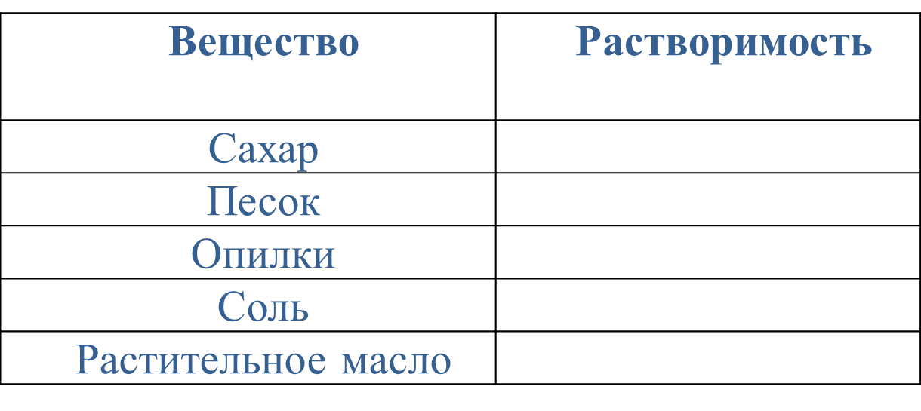

• При нагревании расширяется и при охлаждении сжимается; при нагревании сжимается и при охлаждении расширяется.
• При замерзании расширяется; при замерзании сжимается. (Слайд 5)
При замерзании вода меняет свою плотность и расширяется, поэтому стеклянная бутылка лопается. Однажды ученые поставили опыт, но вместо бутылки взяли чугунный шар, наполнили его водой, завинтили отверстия и поставили на сильный мороз. Вода, замерзая, разорвала шар. Так велика сила расширяющейся воды
Теперь узнаем еще об одном свойстве воды

Слайд 6 Опыт 2 Давление воздуха: видим своими глазами
Что понадобится: вода, прозрачный стакан, ненужный лист плотной бумаги.
Что делаем:
Наливаем в стакан заготовленную воду;
Прикрываем его бумагой и, придерживая, быстро переворачиваем вверх дном;
Убираем ладонь и видим, что вода не выливается, потому что на нее и на бумагу действует давление.
Вывод: Объяснение: давление в стакане меньше, чем снаружи. Благодаря атмосферному давлению, которое распространяется во всех направлениях одинаково, вода не выливается из стакана.

Физминутка: Игра «вода не вода»
Поднимаете руку – если называю слово означает воду или связан с водой. Не поднимаете – если нет.
Лужа, радуга, снег, река, корабль, ветер, водопад, волна, дверь, роса, рыба, линейка, ручей, водопровод, спасательный круг, утка, камень, зонт, шапочка, тумбочка.

Почему моря не переполняются от впадающих рек и не заливают сушу? Вспомните географию, поясните свое мнение.
Ученики: ... (ответ).
Слайд 7 Учитель (дополнения): Круговорот воды, испарение с поверхности. Водные ресурсы обладают способностью возобновляться. В природе существует безотказный механизм круговорота воды «океан — атмосфера — земля — океан» под действием энергии Солнца. (Просмотр видео «Круговорот воды в природе»).
Задание 6. Представь, что ты капелька воды, расскажи, какое кругосветное путешествие ты совершаешь в природе?
Океан — Пар — Облака — Дождь/Снег — Реки — Океан
Ученики: ... (ответ).
Продолжим эксперементировать

Опыт 3. Как опустить бумагу на дно, не замочив её
Для эксперимента нужно:
стакан;
кусочек бумаги;
ёмкость с водой.
Что делать?
Возьмите лист бумаги, сверните его и положите на дно стакана так, чтобы он не падал вниз при переворачивании. Налейте воду в ёмкость. Лучше, если она будет прозрачной, так можно будет наблюдать за ходом эксперимента.
Переверните стакан и опустите его на дно ёмкости с водой. Удивительно,но бумага не намокнет.
Почему так происходит? Всё дело в том, что в стакане, кроме листка бумаги, есть ещё и воздух. Именно он не даёт воде пробраться ко дну стакана.

Ребята, давайте сейчас подведем итоги нашего занятия. К вас на столе лежат капельки воды, озвучьте, чтона них написано и разместите их рядом с тучкой под названием вода.
Молодцы!
И в знак вашей хорошей работы, мне хочется вам подарить эти капельки воды, чтобы вы пополнили запасы воды в своем организме и всегда помнили, что Вода – одно из самых важных веществ на Земле. От нее зависит жизнь. Качество воды влияет на жизнь и здоровье людей. Воду нужно беречь!

